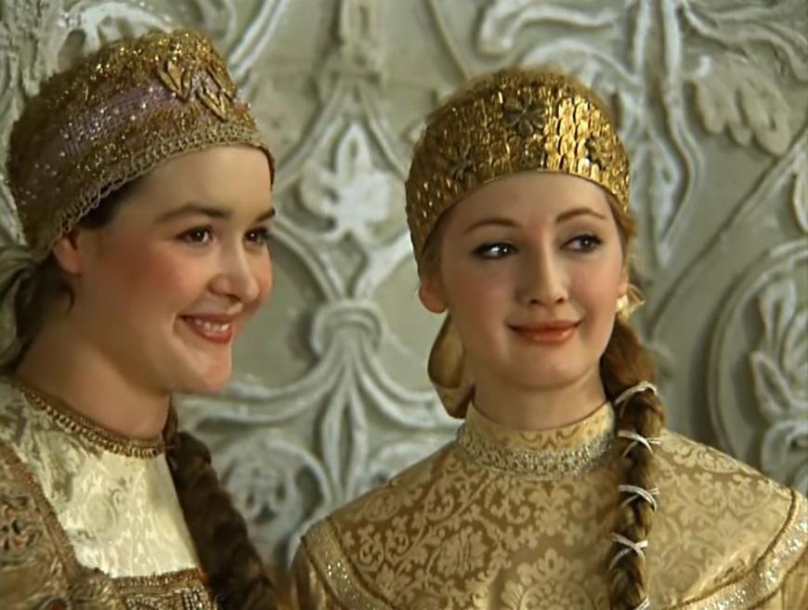

Дорогая царица, очень рад познакомиться!
На машине времени в царские палаты
Исторический квест в мир феминитивов в русском языке.
Методический кейс по развитию практик обучения русскому языку и языкам народов России в контексте межкультурной коммуникации.

Аннотация
В последние годы активно обсуждаются такие слова русского языка, которыми обозначают женщин по профессии. Особенно активно и даже эмоционально обсуждаются слова новые, специально конструируемые, никогда в русском языке не существовавшие: фотографиня, математикесса, профессорка и т.д. Мол, когда говорят хирург, фотограф или депутат, все думают, что речь о мужчине, а слова хирургиня или депутатка побуждают осознавать, что и женщины бывают хирургами и депутатами.
Так считают инициаторы внедрения специальных «слов только для женщин», или феминитивов. Не будучи учёными-лингвистами, эти инициаторы (а чаще инициаторши) внесли в представления о языке много путаницы.
Но, может быть, именно в сфере профессий правы те, кто говорит, что у женщин раньше не было ни профессий, ни названий их в русском языке? Давайте отправимся в прошлое и выясним это сами.
И первая наша остановка – в последних столетиях Московской, допетровской Руси, 16 век. Это время Ивана Грозного и последовавшей Смуты.
Мы видим, что названия женских занятий удивительно разнообразны. И мы видим, что многими занятиями занимаются люди обоих полов, в том числе – вот это да! – теми, которые сейчас прочно считаются «мужскими» или «женскими». Особенно это относится к, как бы мы сказали сейчас, к «пищёвке», «легпрому» и «сфере услуг». Крупеник и крупеница готовят и торгуют блюдами из круп. Калачник и калачница - калачами («оброк на Прасковьице калачнице»). Вдова Ксенья капустница, так же, как капустник, выращивает и продает капусту, а Ефросинья Иванова дочь кисельница варит и тоже продает овсяный кисель. Масленик и масленица – маслоделы. Гарусник и гарусница производят гарус (вид пряжи) или им торгуют. Канительник и канительница расшивают ткань канителью – тонкой витой золотой или серебряной нитью. Есть даже пара к кружевнице – кружевник. А пара к курятнице – курятник, в данном случае не клетушка для кур, а «индивидуальный предприниматель», занимающийся их разведением.
Наряду с банщиком можно встретить банщицу – владелицу бань. Старинное заимствование мастер встречается ещё в Лаврентьевской летописи (13 век). А мастерица зафиксировано с 16 века.
Бельница, она же беляница – мастерица, выделывающая бель (пряжу). Ткалья – ткачиха, бралья – тоже ткачиха, но высокой квалификации: ткала браную ткань, скатерти, то есть узорную, где нити утка другого цвета брались по счету, и в результате получались те самые красные петухи и цветы на белом полотне, которыми мы любуемся. Прялья – иначе пряха.
В итоге представление, что женские профессиональные занятия возникли чуть ли не в 20 веке, тоже оказывается мифом. Как и представление о том, что женщины и мужчины занимались радикально разными делами. Скорее наоборот, существование крупеников, кружевников, гороховников, квашенинников, кисельников и проч., удивляет отсутствием такого разделения в некоторых сферах.
Одним словом, с феминитивами в эту эпоху всё отлично.
Основная форма работы в этом проекте - игра – квест на основе анализа языкового материала. Лингвистическая часть этого путешествия разработана кандидатом филологических наук И.В.Фуфаевой.
Кейс рекомендован для внеурочной работы по русскому языку, дополнительного образования учащихся основной и старшей школы .

Целевые установки методического кейса
- Формирование культуры коммуникации при решении творческих личностно значимых проектов.
- Формирование готовности переносить имеющиеся знания о языке на межкультурные, исторические контексты и использовать для моделирования поведения в межкультурной ситуации.
- Развитие творческого мышления учащихся в процессе решения исследовательских лингвистических задач.

Планируемые результаты

в области развития языковой культуры:

участники проекта расширяют опыт ценностного отношения к языку как развивающемуся и формирующемуся с их личным участием явлению.

в области коммуникативной культуры:
участники проекта формируют культуру решения учебных проблемных задач в группе;

в области развития мышления учащихся:

участники проекта расширяют опыт творческой деятельности при решении лингвистических задач;

в области практик обучения русскому языку и языкам народов России:
учителя русского языка получают методически оснащенный модуль программы дополнительного образования с использованием интерактивных методов, основанных на межличностной коммуникации.

Целевая аудитория
Кейс рекомендован для внеурочной работы по русскому языку, дополнительного образования учащихся основной и старшей школы.

Набор методических материалов и рекомендации по их применению
Методический комментарий

Сценарий квеста

Вводная по сценарию
Для создания атмосферы квеста можно использовать фрагменты из культовой комедии «Иван Васильевич меняет профессию» («Мосфильм», 1973, режиссёр Леонидом Гайдаем по мотивам пьесы Михаила Булгакова «Иван Васильевич»).
Игроки – группа современных школьников, которые с помощью машины времени оказались во дворце Ивана Грозного. Цель игры – найти временной портал в палатах XVI века и вернуться в своё время. Нужно не выдать себя и ответить на все вопросы.
Легенда (рассказывается игрокам или прописывается на листе с заданиями).
Ваша компания пришла в гости к школьному товарищу. Его старший брат вот уже несколько лет создаёт машину времени. Сегодня состоялся очередной эксперимент по её запуску. Но что-то пошло не так, и ваша компания оказалась в Москве ХVI века, в палатах Ивана Грозного. Изобретатель допустил ошибку и создалась временная петля. Выход во временной туннель расположен в трапезной царя. По дворцу ползут слухи, что «царь ненастоящий», поэтому надо срочно возвращаться! Каждая минута на счету! Вы спешите в специальную комнату перед трапезной, выдать себя нельзя, иначе попадёте в темницу и время будет упущено!
Количество и возраст участников: квест разработан для детей школьного возраста, от 10 лет и старше, если команды будут разновозрастные, обратите внимание на равноправность участников квеста. Команды 5-7 человек.
Роли в квесте
- Школьники, путешествующие во времени (одна или несколько команд);
- Кравчий, подающий блюда на царский стол;
- Кравчая, подающая блюда на стол царицы;
- Стражник, который берет под стражу подозрительных гостей и заключает их в темницу;
- Дьяк, который обучает грамоте (если в квесте больше одной команды);
- Десятник, который обучает стрельцов (если в квесте больше одной команды).
Территория проведения квеста:
- Специальная комната перед трапезной, из которой блюда ставятся на подносы и выносятся к царскому столу;
- темница, в которой содержатся подозрительные люди, темницу охраняет стражник;
- комната дьяка, в которой он проводит обучение грамоте; здесь находятся игроки, которые ожидают приглашения к трапезе;
- база, где десятник обучает стрельцов; здесь находятся игроки, которые ожидают приглашения к трапезе.
Для комнаты перед царской трапезной подойдут классная комната, актовый зал, школьные рекреации, здесь же можно расположить темницу.
Если в квесте участвуют несколько команд, то надо предусмотреть помещение, в котором они ожидают своей очереди. Например, это может быть комната дьяка или база стрельцов. Вы можете придумать свои варианты.
Время, необходимое для проведения: зависит от возраста участников, рассчитывайте на 40-60 минут.
Оборудование:
- накрытый стол с яствами, на котором обязательно кувшин с киселём, блюдо из капусты, например, салат, овсяная каша, масло сливочное, калачи, блюдо из курицы, поставьте на стол и другие блюда «царской кухни», вплоть до икры заморской баклажанной (можно муляжи);
- поднос, на котором блюда выносят в царскую трапезную;
- лист с образцами написания букв древнерусского алфавита;
- костюмы или аксессуары для кравчей, кравчего, стражника, стрельца, дьяка по возможности:
- Текст для чтения (отрывок из романа О.К.Толстого «Князь Серебряный»)..
Начало игры
Начинают кравчий и кравчая. Команда ждёт указаний. Отвечает один человек. Подсказывать нельзя. В случае подсказки, кравчие зовут стражников. Нарушителей правил ждёт темница.
Кравчий:
- Царь-батюшка даёт обед для семисот своих опричников. К столу сегодня подаётся три сотни блюд, среди которых много диковинных. Я кравчий, я подаю блюда к столу царя.
Сначала вынесли сотни две жареных лебедей на золотых блюдах. Этим начался обед. Когда съели лебедей, слуги вышли попарно из палаты и возвратились с тремя сотнями жареных павлинов, которых распущенные хвосты качались над каждым блюдом в виде опахала. За павлинами следовали кулебяки, курники, пироги с мясом и с сыром, блины всех возможных родов, кривые пирожки и оладьи.
Кравчая:
Слуги, бывшие в бархатной одежде, явились теперь все в парчовых доломанах. Эта перемена платья составляла одну из роскошей царских обедов. На столы поставили сперва разные студени, потом журавлей с пряным зельем, рассольных петухов с имбирем, бескостных кур и уток с огурцами. Потом принесли разные похлебки и трех родов уху: курячью белую, курячью черную и курячью шафранную. За ухою подали рябчиков со сливами, гусей с пшеном и тетерок с шафраном…
Кравчий:
Из Соловецкого монастыря привезли живых рыб в огромных бочках. Рыбы эти едва умещались на серебряных и золотых тазах, которые вносили в столовую несколько человек разом.Затейливое искусство поваров показалось тут в полном блеске. Осетры и севрюги были так надрезаны, так посажены на блюда, что походили на петухов с простертыми крыльями, на крылатых змеев (…). Хороши и вкусны были также зайцы в лапше, и гости как уже ни нагрузились, но не пропустили ни перепелов с чесночною подливкой, ни жаворонков с луком и шафраном»
Кравчая:
- Я кравчая, подаю блюда к столу царицы.
Царице понравились искусственные деревца, на позолоченных ветвях которых, подобно фруктам, висели пряники, коврижки и сладкие пирожки. Пир длится уже 4 часа, а стол только во полустоле. Ох, и трудно нам сегодня!
Кравчий. Задание 1:
- (Обращается по имени), ставь на поднос приготовленное Ефросиньей-кисельницей!
Игрок, которого вызвал кравчий, находит блюдо на столе и ставит его на поднос. Если ответ правильный, кравчий (ая) уносит поднос, если ответ неправильный, он(а) кричит «Стража! Самозванец!» Эти правила действуют для всех вопросов.
Кравчая. Задание 2:
- (Обращается по имени), ставь на поднос приготовленное Марфой -крупеницей!
Кравчий. Задание 3:
- (Обращается по имени), ставь на поднос приготовленное курятником и курятницей!
Кравчая. Задание 4:
- (Обращается по имени), ставь на поднос приготовленное маслеником и масленицей!
Кравчий. Задание 5:
- (Обращается по имени), ставь на поднос приготовленное калачником и калачницей!
Если все задания выполнены правильно, то команда возвращается через временной портал. Для этой команды игра закончена!
Если кто-то оказался в темнице, его необходимо освободить, иначе через портал не пройти. Для этого надо заговорить стражника. Как это сделать? Прочитайте без запинки текст из романа А.К.Толстого «Князь Серебряный».
Если вся команда оказалась в темнице, её придётся выручать другой команде.

Текст для чтения. Отрывок из романа О.К.Толстого «Князь Серебряный»
В огромной двусветной палате, между узорчатыми расписными столбами, стояли длинные столы в три ряда. В каждом ряду было по десяти столов, на каждом столе по двадцати приборов. Для царя, царевича и ближайших любимцев стояли особые столы в конце палаты. Гостям были приготовлены длинные скамьи, покрытые парчою и бархатом; государю – высокие резные кресла, убранные жемчужными и алмазными кистями. Два льва заменяли ножки кресел, а спинку образовал двуглавый орел с подъятыми крыльями, золоченый и раскрашенный. В середине палаты стоял огромный четвероугольный стол с поставом из дубовых досок. Крепки были толстые доски, крепки точеные столбы, на коих покоился стол; им надлежало поддерживать целую гору серебряной и золотой посуды. Тут были и тазы литые, которые четыре человека с трудом подняли бы за узорчатые ручки, и тяжелые ковши, и кубки, усыпанные жемчугом, и блюда разных величин с чеканными узорами. Тут были и чары сердоликовые, и кружки из строфокамиловых яиц, и турьи рога, оправленные в золото. А между блюдами и ковшами стояли золотые кубки странного вида, представлявшие медведей, львов, петухов, павлинов, журавлей, единорогов и строфокамилов. И все эти тяжелые блюда, суды, ковши, чары, черпала, звери и птицы громоздились кверху клинообразным зданием, которого конец упирался почти в самый потолок.
Чинно вошла в палату блестящая толпа царедворцев и разместилась по скамьям. На столах в это время, кроме солонок, перечниц и уксусниц, не было никакой посуды, а из яств стояли только блюда холодного мяса на постном масле, соленые огурцы, сливы и кислое молоко в деревянных чашах.
Опричники уселись, но не начинали обеда, ожидая государя. Вскоре стольники попарно вошли в палату и стали у царских кресел; за стольниками шествовали дворецкий и кравчий.
Методический комментарий.
Завершение квеста должно создавать ситуацию успеха для всех участников. Продумайте, какие призы получит каждая команда после завершения маршрута. Обязательно найдите время для рефлексии. Предложите участникам квеста рассказать, как проходила игра, как вырабатывались эффективные способы выполнения заданий, кто внёс наибольший вклад в достижение результата. И, конечно, о феминитивах - что нового для себя узнали, какое задание было самым любопытным и неожиданным. Желаем успеха!

- Маршрутные задания для команды 2.
1
2
3
4
5
6
7
Методический комментарий.
Завершение квеста должно создавать ситуацию успеха для всех участников. Продумайте, какие призы получит каждая команда после завершения маршрута. Обязательно найдите время для рефлексии. Предложите участникам квеста рассказать, как проходила игра, как вырабатывались эффективные способы выполнения заданий, кто внёс наибольший вклад в достижение результата. И, конечно, о диминутивах - что нового для себя узнали, какое задание было самым любопытным и неожиданным, где нужно искать пары деминуивам, если в сегодняшнем языке мы их не находим. Желаем устпеха!

